УТВЕРЖДЕН

RUS.98765432.62.01.29-01 34 02-1 И3-ЛУ

АИС

Проведение медико-экономической экспертизы в лечебно-профилактических учреждениях

ОМС-Экспертиза

РУКОВОДСТВО ПОЛЬЗОВАТЕЛЯ

RUS.98765432.62.01.29-01 34 02-1

Содержание

1 Введение 5

1.1 Область применения 5

1.2 Краткое описание возможностей 5

1.3 Уровень подготовки пользователя 5

1.4 Перечень эксплуатационной документации, с которыми необходимо ознакомиться пользователю 5

2 Назначение и условия применения 6

2.1 Виды деятельности, функции, для автоматизации которых предназначено данное средство автоматизации 6

2.2 Условия, при соблюдении (выполнении, наступлении) которых обеспечивается применение средства автоматизации в соответствии с назначением 6

3 Подготовка к работе 7

3.1 Состав и содержание дистрибутивного носителя данных 7

3.2 Порядок загрузки данных и программ 7

3.3 Порядок проверки работоспособности 7

4 Описание операций 8

4.1 Описание всех выполняемых функций, задач, комплексов задач, процедур 8

4.2 Описание операций технологического процесса обработки данных, необходимых для выполнения функций, комплексов задач (задач), процедур 8

5 Аварийные ситуации 9

1. Введение
   1. Область применения

Данный программный продукт предназначен для проведение медико-экономической экспертизы на выезде специалистами страховой медицинской организации

* 1. Краткое описание возможностей

Данный программный продукт позволяет устанавливать и удалять дефекты МЭЭ и ЭКМП, удалять заключения, просматривать коды дефектов и данные в удобном формате из excel файлов

* 1. Уровень подготовки пользователя

Пользователь АИС МЭЭ должен иметь опыт работы с ОС MS Windows, и также обладать следующими знаниями:

* знать соответствующую предметную область;
* знать основы многомерного анализа;
* понимать многомерную модель соответствующей предметной области;
* знать и иметь навыки работы с аналитическими приложениями.
* осуществлять анализ данных.
  1. Перечень эксплуатационной документации, с которыми необходимо ознакомиться пользователю

Руководство пользователя «АИС МЭЭ»

1. Назначение и условия применения
   1. Назначение

Проведение медико-экономической экспертизы на выезде специалистами страховой медицинской организации

* 1. Условия, при соблюдении (выполнении, наступлении) которых обеспечивается применение средства автоматизации в соответствии с назначением

# ОС – Windows (Windows 7 SP1, Windows 8, Windows 8.1, Windows 10, Windows Server 2008 R2 SP1, Windows Server 2012 и Windows Server 2012 R2, Windows 10, Windows 11)

* Знание предметной области
* Excel файл с данными

1. Подготовка к работе
   1. Состав и содержание дистрибутивного носителя данных

Для работы с АИС МЭЭ необходимо следующее программное обеспечение:

* Entity Framework 4.6.1
  1. Порядок загрузки данных и программ
* Необходимо запустить установщик программы ОМС-Экспертиза.exe
* Выполнить установку
  1. Порядок проверки работоспособности

Для проверки доступности АИС МЭЭ с рабочего места пользователя необходимо выполнить следующие действия:

1.Открыть программу ОМС-Экспертиза кликнув по ярлыку «ОМС-Экспертиза» на рабочем столе или вызвать из меню «Пуск».

2.С верху в меню нажать на кнопку «Файл» и далее кнопку «Открыть файл»

3.Выбрать нужный excel файл с данными

1. Описание операций
   1. Описание всех выполняемых функций, задач, комплексов задач, процедур

* Нажатие кнопки «Открыть файл» - открывает excel файл и конвертирует данные из него для работы с ними из программы
* Нажатие кнопки «Выгрузить отчет» - автоматически генерирует отчет на основании данных в программе
* Нажатие кнопки «Нет дефектов» - при условии если случай отмечен(рис.1) убирает код дефекта из выбранного случая

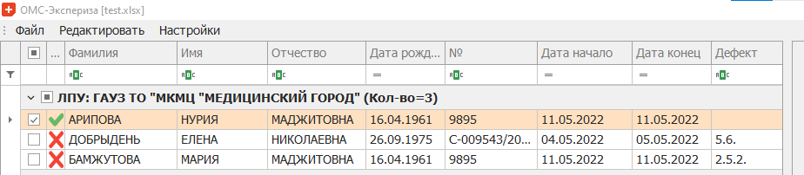рис.1

* Нажатие кнопки «Есть дефект МЭЭ» - при условии если случай отмечен(рис.1) открывает окно для редактирования выбранного случая для экспертизы МЭЭ
* Нажатие кнопки «Есть дефект ЭКМП» - при условии если случай отмечен(рис.1) открывает окно для редактирования выбранного случая для экспертизы ЭКМП
* Нажатие кнопки «Удалить заключение» - при условии если случай отмечен(рис.1) удаляет из случая все поля результата проверки 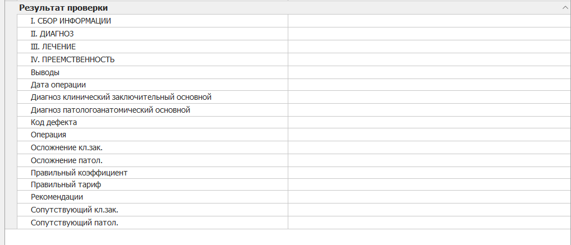
* Нажатие кнопки «Обновить справочники» в разделе Настройки->Справочник->Обновить справочник – Обновляет справочники F014 и T003
* Нажатие кнопки «Коды дефектов(F014)» в разделе Настройки->Справочник->Коды дефектов(F014) – выводит информацию о кодах дефектов
  1. Описание операций технологического процесса обработки данных, необходимых для выполнения функций, комплексов задач (задач), процедур

Задача «Экспертиза МЭЭ»

Операция 1 : Открытие программы МЭЭ

*Условия, при соблюдении которых возможно выполнение операции:*

* Наличие установленной программы на ПК пользователя

*Подготовительные действия:*

Не требуются

*Основные действия в требуемой последовательности:*

1. На иконке «ОМС-Экспертиза» рабочего стола произвести двойной щелчок левой кнопкой мышки.

*Заключительные действия:*

Не требуются.

*Ресурсы, расходуемые на операцию:*

5-10 секунд.

Операция 2 : Установка дефекта МЭЭ

*Условия, при соблюдении которых возможно выполнение операции:*

Открытая программа ОМС-Экспертиза

*Подготовительные действия:*

Не требуются.

*Основные действия в требуемой последовательности:*

1.Выбрать один или несколько случаев и нажать на кнопку «Есть дефект МЭЭ» 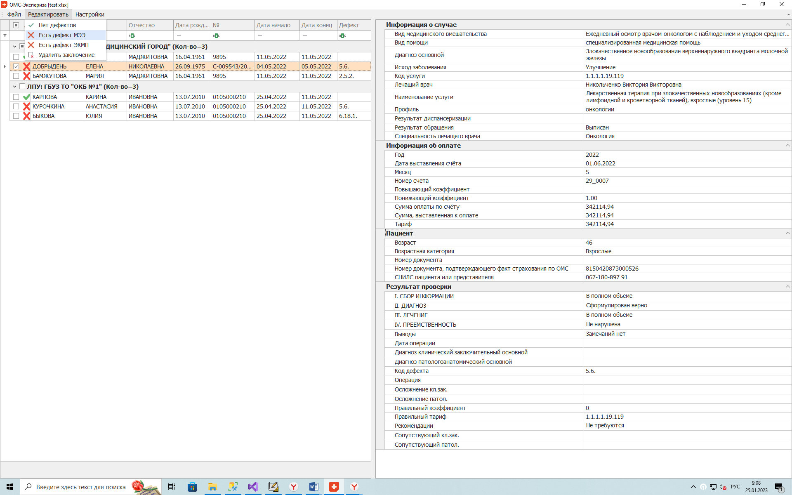

2.В появившемся окне ввести нужные данные

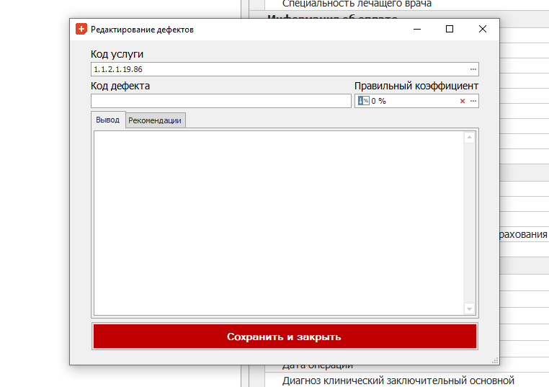

3.После работы со случаями нажать на кнопку «Выгрузить отчет» 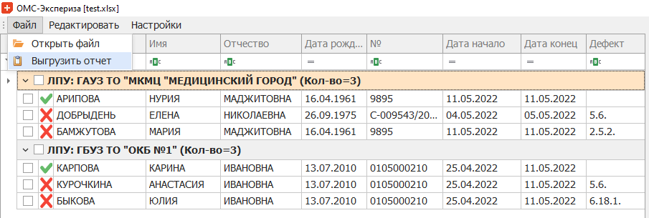

4.Сохранить или распечатать отчет в удобном формате с помощью кнопок на верхней панели 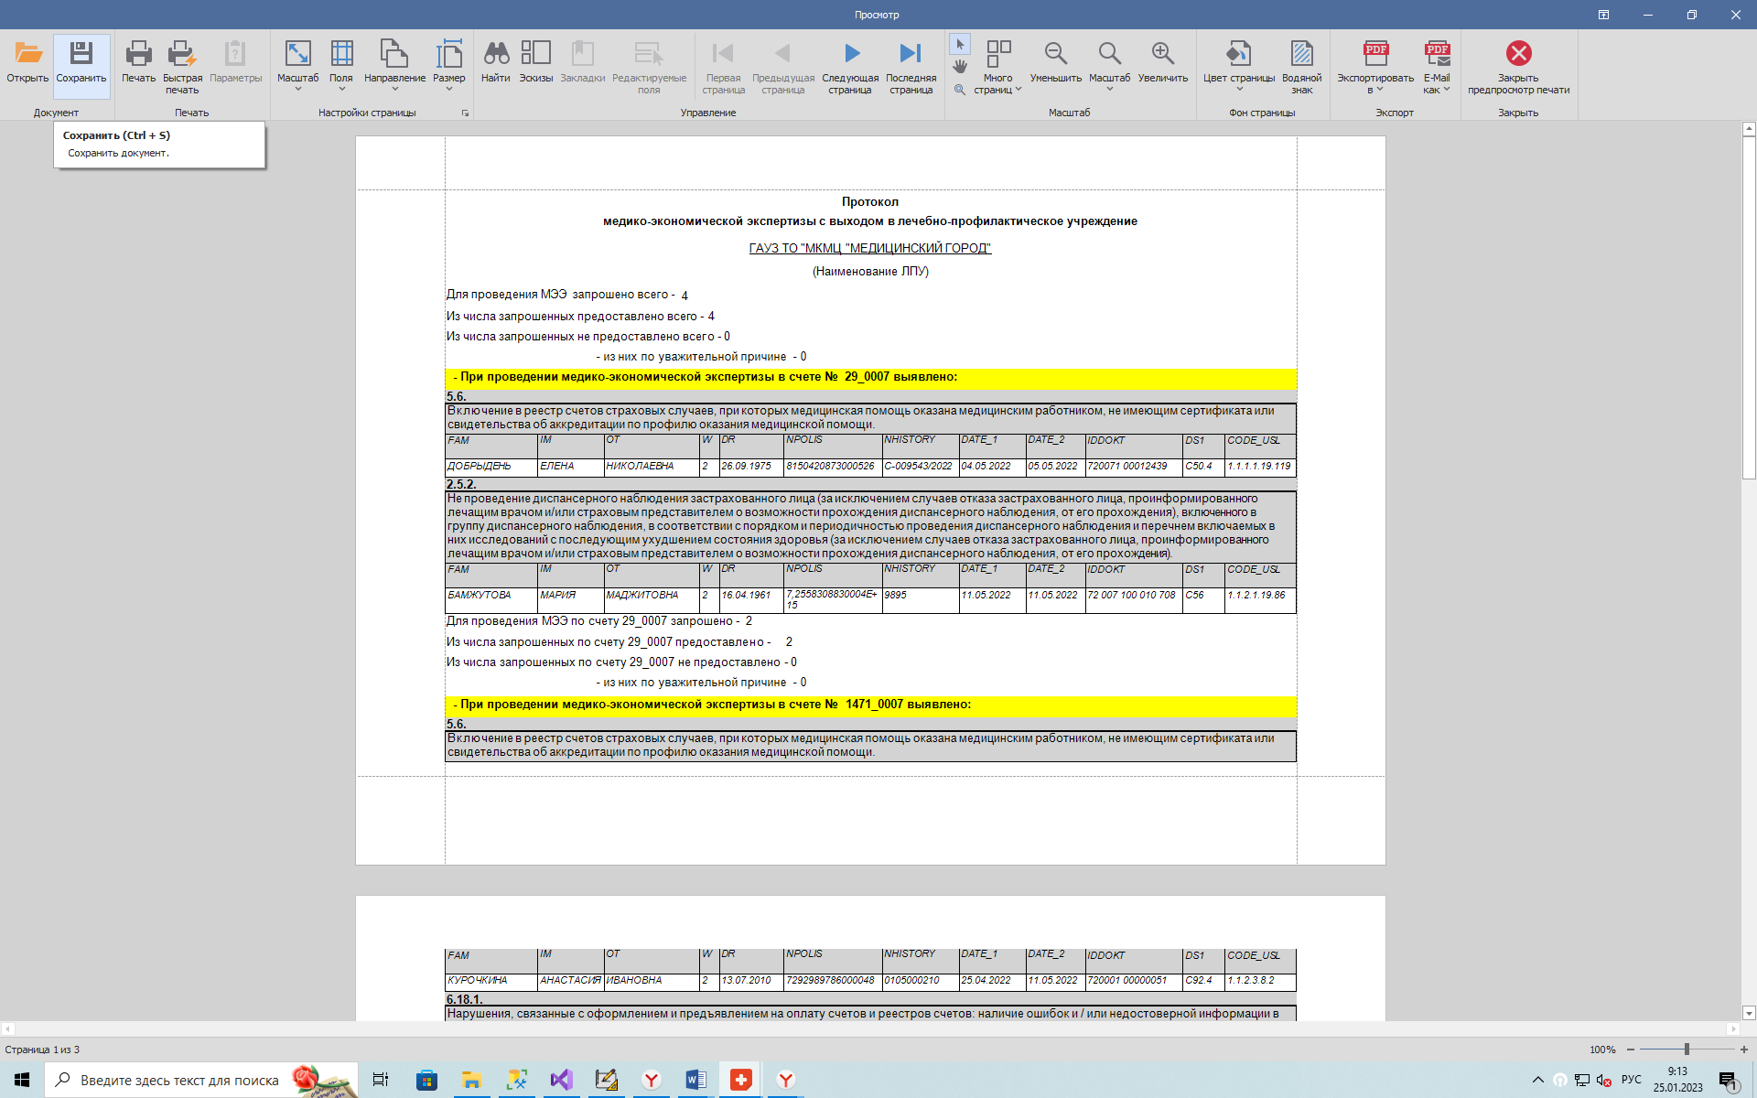

*Заключительные действия:*

После завершения работы с отчетом необходимо нажать кнопку «Закрыть предпросмотр печати» или нажать на крестик окна с отчетом

*Ресурсы, расходуемые на операцию:*

5 секунд.

1. Аварийные ситуации

|  |  |  |  |
| --- | --- | --- | --- |
| **Класс ошибки** | **Ошибка** | **Описание ошибки** | **Требуемые действия пользователя при возникновении ошибки** |
| Открытие файла | 1й лист файла пустой пожайлуста убедитесть что данные находятся на первом листе | Данные в excel файле находятся не на первом листе | Переместить данные в excel файлы на первый лист |
| Редактирование | Не выбранно ни одной строки | - | Выбрать строку для установки дефекта |
| Выгрузка отчета | Для начала выгрузки откройте файл | - | Открыть файл excel в программе отчет которого хотите выгрузить |